АНОТАЦІЯ

Документ 1116130.00959-01 13 01 «Підсистема напівавтоматичного формування розкладу занять університету». Текст програми. Входить до складу програмної документації на програму, що реалізує підсистему напівавтоматичного формування розкладу занять університету.

# У даному документі представлено керівництво диспетчера університету: призначення та умови застосування, підготовка до роботи, склад і зміст дистрибутивного носія даних, опис операцій, опис аварійних ситуацій, рекомендації щодо засвоєння. Об'єм пам'яті, що потребує програма складає 96 Мб оперативної пам'яті та 12.2 Мб дискового простору. В якості операційної системи дозволяється використовувати будь-яку систему під яку існує реалізація платформи Java SE Runtime Environment 8.

Програма розроблена в середовищі NetBeans IDE 8.1. В якості СУБД використовується Microsoft SQL Server 2012.

ЗМІСТ

1 Призначення програми 4

2 Умови використання програми 5

3 Підготовка до роботи 6

3.1 Склад і зміст дистрибутивного носія даних 6

3.2 Порядок загрузки даних і програм 6

3.3 Порядок перевірки працездатності 6

4 Опис операцій 7

4.1 Опис виконання всіх функцій, задач, комплексів задач, процедур 7

4.1.1 Процедура входу у програму і підключення до бази даних 7

4.1.2 Процедура генерування розкладу 8

4.1.3 Функція перегляду розкладу 8

4.1.4 Функція перегляду побажань викладачів 9

4.1.5 Функція фільтрування побажань викладачів 10

4.1.6 Процедура додавання побажання викладача 10

4.1.7 Процедура активації побажання викладача 11

4.1.8 Процедура дезактивації побажання викладача 11

5 Повідомлення користувачу 12

6 Аварійні ситуації 13

6.1 Дії на випадок недотримання умов виконання технологічного процесу 13

6.2 Дії з відновлення програм і/або даних у разі відмови магнітних носіїв або виявленні помилок у даних 13

6.3 Дії в інших аварійних ситуаціях 13

# ПРИЗНАЧЕННЯ ПРОГРАМИ

Програма «підсистема напівавтоматичного формування розкладу занять університету» призначена для використанні у диспетчерській університету Дніпропетровського Національного Університету імені академіка В. Лазаряна. Дана програма дозволить диспетчеру університету формувати розклад занять в автоматичному режимі враховуючи стандартні обмеження, приймати нові побажання та вимоги викладачів до розкладу та активізувати/де активізувати побажання та вимоги.

# УМОВИ ВИКОРИСТАННЯ ПРОГРАМИ

Програма функціонує в усіх середовищах які підтримують платформу Java-SE 8, та апаратних системах які задовольняють наступні вимоги:

* IBM-сумісний комп’ютер з тактовою частотою процесора не менш ніж 1.3 ГГц;
* ОЗП не менш ніж 1Гб;
* вільний дисковий простір 2 Гб;
* наявність CD/DVD приводу, USB роз’єму для встановлення ПЗ;
* монітор з роздільною здатністю екрану 1280х1024 та більше;
* стандартні клавіатура та маніпулятор «миша».

# ПІДГОТОВКА ДО РОБОТИ

## Склад і зміст дистрибутивного носія даних

Дистрибутив програмної системи містить у собі:

* файли програми
* файл readme.txt;
* виконавчий файл Shedulemaker.java

## Порядок загрузки даних і програм

Необхідно скопіювати програму з дистрибутивного носія у файлову систему. Для завантаження програми необхідно двічі натиснути на виконавчий файл ScheduleMaker.java лівою кнопкою миші, або запустити його на виконання іншим способом, який надає операційна система.

## Порядок перевірки працездатності

Для перевірки працездатності програми необхідно виконати наступний тестовий приклад:

запустити програму;

ввести ім’я користувача і пароль;

якщо був виконаний вхід у головне вікно програми, то програма працездатна;

якщо було введено невірне ім’я користувача чи пароль, то є можливість подивитись їх у пункті «Забыли пароль?».

# ОПИС ОПЕРАЦІЙ

## Опис виконання всіх функцій, задач, комплексів задач, процедур

### Процедура входу у програму і підключення до бази даних

Виконання процедури можливо при введенні правильного ім’я користувача і паролю. Для виконання необхідно коректно ввести ім’я користувача і пароль у відповідні комірки. Після вводу необхідно натиснути кнопку «Войти» (рис4.1).

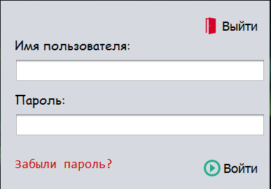

Рисунок 4.1 – Вікно входу в програму

Після успішного входу користувачу відкривається головне меню програми (рис 4.2).

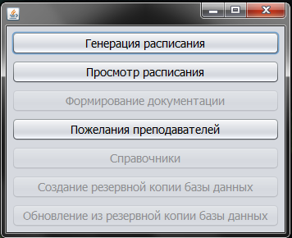

Рисунок 4.2 – Головне меню програми

### Процедура генерування розкладу

Дана процедура працює за умови підключення бази даних. Для виконання необхідно ввести назву розкладу та рік його створення у відповідні комірки. Далі треба натиснути кнопку «Сгенерировать» та за наступні декілька хвилин розклад буде сформовано в автоматичному режимі (рис. 4.3).

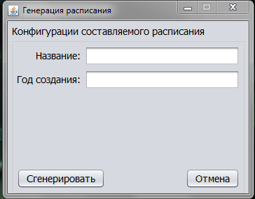

Рисунок 4.3 – Вікно встановлення конфігурацій майбутнього розкладу

### Функція перегляду розкладу

Дана функція працює за умови підключення бази даних і наявності у ній як мінімум одного сгенерованого розкладу. Для використання необхідно обрати рік випуску, назву розкладу, семестр, чверть і факультет і натиснути кнопку «Загрузить». Тепер можна переглянути розклад відповідно обраним критеріям (рис. 4.4).

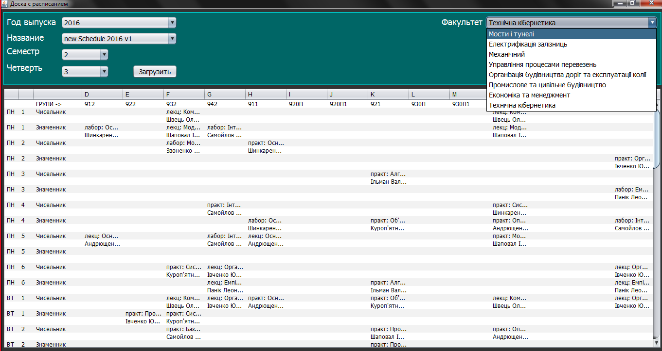

Рисунок 4.4 – Поле відображення розкладу

### Функція перегляду побажань викладачів

Функція можлива за умови підключення бази даних і за наявності у ній побажань як мінімум одного викладача. Для використання необхідно обрати чи для всіх викладачів виводити побажання чи для конкретного викладача. При виборі відображення для конкретного викладача зі списку потрібно обрати ім’я викладача. Тепер можна переглянути на побажання відповідно до обраних параметрів (рис. 4.5).

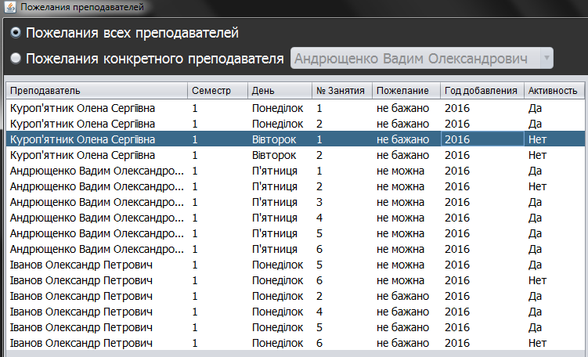

Рисунок 4.5 – Поле відображення побажань викладачів

### Функція фільтрування побажань викладачів

Функція можлива за умови підключення бази даних і за наявності у ній по бажань як мінімум одного викладача. Пропонується обрати вивід всіх побажань для кожного викладача, тільки активних чи неактивних та обрати конкретний рік, для якого були створені побажання. При виборі певного пункту меню на екрані висвітлюється відповідна інформація (рис. 4.6).

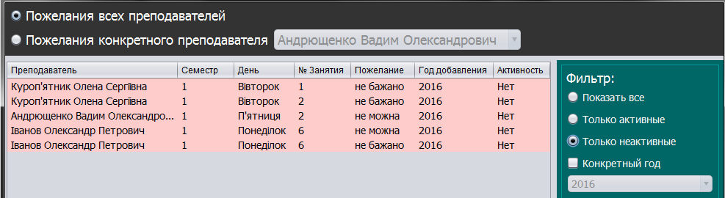

Рисунок 4.6 – Поле відображення побажань викладачів за фільтром «тільки неактивні»

### Процедура додавання побажання викладача

Дана процедура працює за умови підключення бази даних. Для виконання необхідно обрати викладача зі списку. Далі обрати конкретні параметри, такі як: день, семестр, номер заняття. Далі необхідно обрати побажання для цих параметрів: не можна, не бажано, бажано. Є можливість обрати для одного побажання декілька параметрів а також відміниті вибір. Після вибору параметрів і побажання, що задовольнить викладача, необхідно натиснути кнопку «Сохранить пожелание» і побажання буде збережено у базу даних (рис. 4.7).

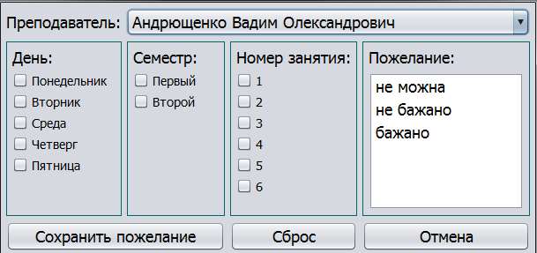

Рисунок 4.7 – Поле відображення додавання побажання викладача

### Процедура активації побажання викладача

Дана процедура працює за умови підключення бази даних і за наявності у ній побажань як мінімум одного викладача. Для використання необхідно обрати побажання викладача, що є неактивним і натиснути кнопку «Активувати». Тепер активоване побажання викладача стало враховуватись під час формування розкладу (рис. 4.8).

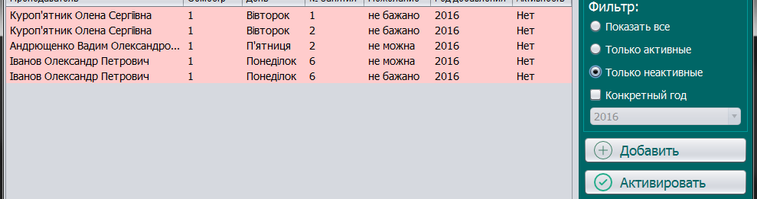

Рисунок 4.8 – Поле активації побажання викладача

### Процедура дезактивації побажання викладача

Дана процедура працює за умови підключення бази даних і за наявності у ній побажань як мінімум одного викладача. Для використання необхідно обрати побажання викладача, що є активним і натиснути кнопку «Дезактивувати». Тепер дезактивоване побажання викладача не буде враховуватись під час формування розкладу (рис. 4.9).

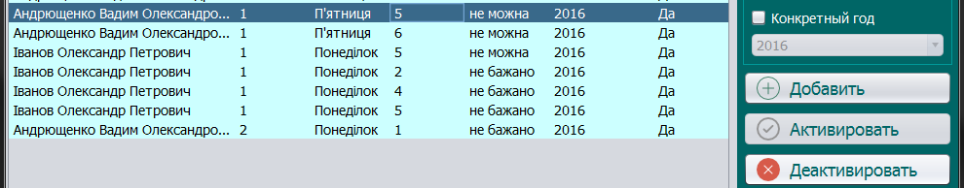

Рисунок 4.9 – Поле дезактивації побажання викладача

# ПОВІДОМЛЕННЯ КОРИСТУВАЧУ

У табл. 5.1 представлені повідомлення про помилки, що можуть з’явитися у процесі роботи програми.

Таблиця 5.1. Повідомлення користувачу

|  |  |  |
| --- | --- | --- |
| Текст повідомлення | Опис ситуації | Рекомендовані дії |
| Невірно введений логін / пароль | Був невірно введений логін чи пароль | Ввести правильний логін чи пароль або, якщо немає можливості, подивитись його у пункті «Забули пароль?» |
| Увага:  Оберіть семестр | Під час додавання побажання викладача не був обраний семестр | Обрати семестр |
| Увага:  Оберіть день | Під час додавання побажання викладача не був обраний день | Обрати день |
| Увага:  Оберіть номер заняття | Під час додавання побажання викладача не був обраний номер заняття | Обрати номер заняття |
| Увага:  Оберіть побажання | Під час додавання побажання викладача не було обране побажання | Обрати побажання |

# АВАРІЙНІ СИТУАЦІЇ

## Дії на випадок недотримання умов виконання технологічного процесу

За тривалих відмов технічних засобів, що обмежують роботу програми, необхідно звернутись до системного адміністратора.

У випадку сбою необхідно виконати перезавантаження програми або системи. В інших випадках звертатись до системного адміністратора.

## Дії з відновлення програм і/або даних у разі відмови магнітних носіїв або виявленні помилок у даних

У разі відмови магнітних носіїв треба встановити програму з диску на справний магнітний носій.

У разі виявлення помилок у даних потрібно перезапустити програму або систему, в залежності від ступеню важкості сбою.

## Дії в інших аварійних ситуаціях

В інших аварійних ситуаціях повідомити системного адміністратора про аварійну ситуацію.